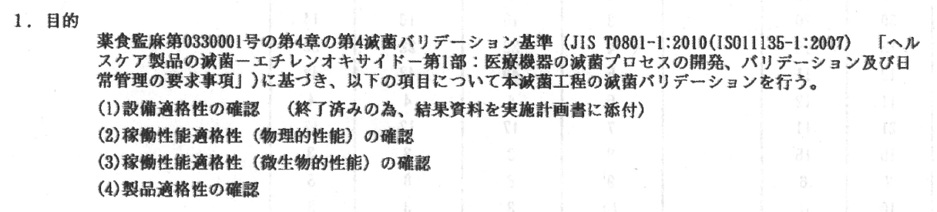

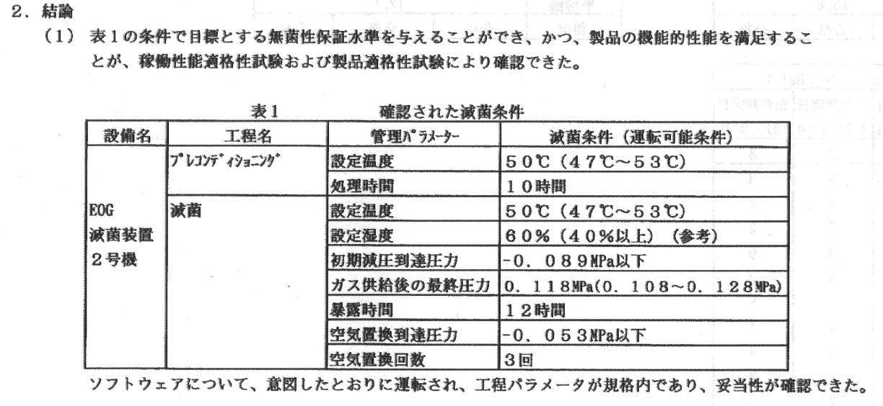

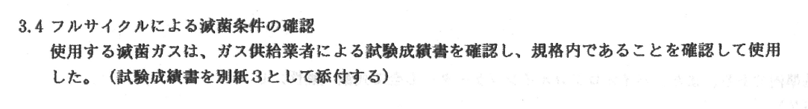

1. Цель

Основываясь на Удостоверении о критериях стерильности номер 4 Главы 4 регистрационного номера Отдела Безопасности Медикаментов и Продуктов 0330001 (JIS T0801-1:2010(IS011195-1:2007) «Стерилизация продуктов здравоохранения — окись этилена — часть 1: требования к развитию процесса стерилизации медицинского оборудования и инструментов, удостоверениям, а также повседневному контролю), провести валидацию стерильности в данном процессе стерилизации по следующим пунктам.

1) Подтверждение того, что оборудование соответствует требованиям (в связи с окончанием приложить к документу о результате к плану о реализации).

2) Подтверждение того, что технические данные (физические данные) работы соответствуют требованиям.

3) Подтверждение того, что технические данные (микробиологические данные) работы соответствуют требованиям.

4) Подтверждение того, что готовое изделие соответствует требованиям.

2. Заключение

1) В изложенных в таблице 1 условиях в соответствии с целью подтверждено соответствие продукта гарантированному уровню стерильности, а кроме того, то, что функциональная эффективность продукта удовлетворительна, через тесты на соответствие технических данных требованиям, а также тесты на соответствие продукта требованиям.

Таблица 1 «Подтвержденные условия стерильности»

|  |  |  |  |
| --- | --- | --- | --- |
| Название оборудования | Название процесса | Параметры контроля | Условия стерилизации (условия эксплуатации) |
| Стерилизация EOG  Прибор №2 | Предварительная обработка | Заданная температура | 50 °С (47°С – 53°С) |
| Время обработки | 10 ч |
|  | Заданная температура | 50°С (47°С – 53°С) |
| Заданная влажность | 60% (более 40%) (примечание) |
| Снижение давления на первом этапе | Менее – 0,089 MPa |
| Последнее значение давления после подачи газа | 0,118 MPa (0,108 – 0,128 MPa) |
| Время воздействия | 12 часов |
| Давление в потоке воздуха | -0,053 MPa |
| Количество запусков воздуха | 3 раза |

Программное обеспечение работало согласно заданной программе, параметры процесса соответствовали стандартам, их правильность была подтверждена.

3.4. Подтверждение условий стерилизации в полном цикле

Подающие газ подтвердили свидетельство о проведенном анализе используемого газа для стерилизации. Он был признан соответствующим стандартам и использован.